期數：第 2009-09 期 發行日期：2009-09-01
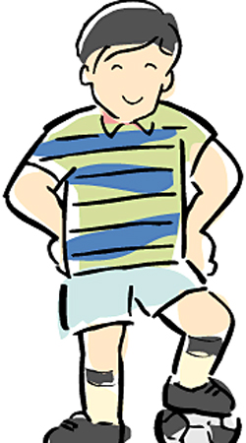
小兒過動症（ADHD）的中醫治療
◎北醫附醫 傳統醫學科 歐景騰醫師◎
過動症的全名為『注意力不足過動症』(Attention-deficit hyperactivity disorder；簡稱ADHD)其臨床診斷標準包含注意力不集中、過動及衝動等。ADHD的成因目前雖未完全釐清，有某些研究顯示，多數過動兒腦中的化學物質有失衡的現象，例如多巴胺和血清素的分泌均較常人為低。多巴胺負責傳遞腦部發出的訊息，與運動功能、注意力和記憶相關。血清素則負責調控心理情緒，可影響情緒的控制、睡眠及攻擊行為。
中醫認為兒童處於生長發育期，生發之氣蓬勃，屬純陽之體，因此陽氣偏盛，一般體質也偏熱，相對也呈現陰不足的現象。亦即兒童的生理機能比大人旺盛，但相對地構成身體的物質基礎則不如大人完備，這兩者失去平衡就會產生問題，過動症即屬其中之一。
根據臨床上的觀察，過動症的孩子除了注意力不集中及容易衝動過動外，大多數還會有怕熱、多汗、體熱、半夜磨牙、愛踢被、睡不安穩、易驚、易怒、便秘等一系列陽氣偏盛的熱象，並且有甚高的比例合併有鼻子過敏、鼻塞、氣喘或皮膚過敏的症狀。
這些現象，就中醫的分析，是體內臟腑有邪熱，導致陽氣偏盛上炎所致。心主神明，邪熱上擾於心則使人在思維上、情緒上及行為上較難自主；肺主氣，開竅於鼻，外主皮毛，邪熱上干於肺，則生喘咳、鼻塞、鼻過敏或皮膚過敏的症狀。因此中醫在治療上，必須先調理臟腑的邪熱，再佐以養陰、安神、潛陽的藥物，使其體內的陰陽二氣平衡，則所有的症狀才能一一排除。另有部分患者是屬於陰虛陽亢生熱所致，則須以養陰為主，安神潛陽為輔，再佐以清熱之藥。
調理小配方
例如：臨床診斷如果是胃熱薰蒸所致，可以考慮用白虎湯或調胃承氣湯等瀉熱，如果是肝腎陰虛火旺，則施以知柏地黃丸等育陰清熱，然後再酌情加麥冬、玉竹、玄參等養陰，浮小麥、茯神、柏子仁等安神，龍骨、珍珠母、石決明等潛陽。必須注意的是，如果有嚴重便秘的問題，就要以大便通暢為優先。
另外過動症的兒童在生活的照護上應注意的事項如下：
1. 忌吃生冷、冰涼、以及如高溫烘烤、油炸、甜食、巧克力、紅肉、含糖飲料等高熱量的食物，或辛辣、刺激性、重口味等屬燥熱性的食物，否則會延緩或抵銷治療的成效。
2. 適度的且適量的運動，可協助抒發體內蓄積的陽氣。
3. 切勿隨意服食滋補的藥物、健康食品或食物，以免火上加油。
4. 家長請多付出耐心及愛心，不要太苛責但也不能太放任這一類的小孩，相信大家共同努力下可以幫助小朋友逐漸步入常軌。

